新 书 推 荐

作者介绍：

伊恩·詹姆斯·克莱特(Ian James Corlett),著名儿童电视节目制作人,曾推出过许多脍炙人口的儿童系列节目,比如《帕丁顿熊的冒险之旅》 （The Adventures of Paddington Bear）、 《罗利、波利、奥利》 （Rolie Polie Olie）、《威尔和杜威特》（Will & Dewitt），以及用他自己名字命名的《我是伊恩》（Being Ian）。伊恩也是著名的配音演员，曾为数百个动画角色配音。目前他和妻子、两个儿子居住在加拿大温哥华。

R.A.赖利· 霍尔特（R.A. "Riley" Holt），加拿大插画师、设计师、艺术家。艺术风格多样、擅长用多样的媒体表达他的艺术作品。他目前居住在加拿大温哥华。

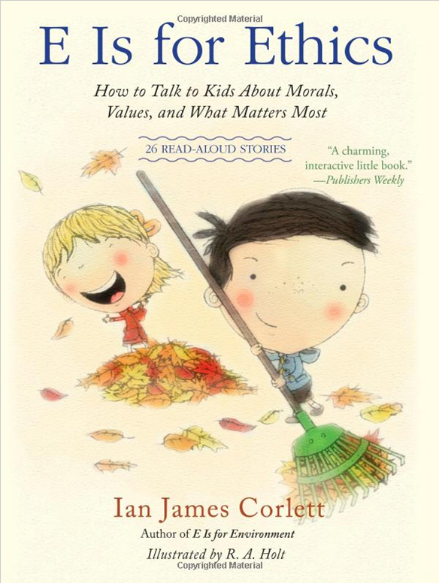
中文书名：《送给孩子的道德故事》
英文书名：E Is for Ethics:
How to Talk to Kids About Morals, Values, and What Matters Most
作 者：Ian James Corlett, R. A. Holt
出 版 社：Atria
代理公司：Inkwell/ANA
出版日期：2009年12月
页 数：128页
类 型：7-12岁少年文学

内容简介：

对今天的家长来说，要告诉孩子什么是价值观和道德感，是一项真正的挑战。学校的课程中很少涉及这些主题，而且许多家庭也不信仰宗教。于是，许多家长迫切需要帮助。

本书作者伊恩·詹姆斯·克莱特（Ian James Corlett）是一位获奖无数的儿童电视剧作家。为了解决自己家里面临的类似问题，促使他写下了这本书。

当伊恩的两个孩子还很小的时候，他和妻子就组织了每周一次的讨论——他称之为“家庭娱乐时刻”。每周一晚饭之后，全家人围坐在一起，伊恩给两个孩子讲故事。故事主人公分别名叫埃利奥特（Elliott）和露西（Lucy），性格与伊恩的两个孩子大同小异。

·他们痛恨去看牙医
·当他们最喜欢的阿姨没有来访时，他们会非常失望
·他们害怕去打扫后院里的落叶

伊恩的两个孩子爱极了这些故事，没有意识到故事背后的寓意——教给他们智慧、宽容、责任感。最终，伊恩决定把这些故事写下来，来帮助其他束手无策的家长。26个简单清晰、幽默搞笑的原创故事，适合大声读给你的孩子听。

让你的孩子从欢笑中学习价值观、道德感和生活技能！

媒体评论：

“26个故事发生在学校里、家里、社区里，每一个故事展现了一种品德，比如正直、宽容、理解、勇气、信任、尊重等等。每一篇250字的故事结束后，作者都会给出了一个问题，让读者思考如果你碰倒了类似的事情，你会怎么做呢？作者也对每一种品德加以解释，并引用名言警句。所有这些巧思妙想都是为了让孩子们明白是非对错，并弄懂其中的缘由。这本故事书虽然有关道德，但是毫无说教的成分，注重与青少年读者的互动，适合学龄前儿童和青少年与他们父母共读。” ----《出版人周刊》（Publishers Weekly）

“克莱特在儿童电视节目方面取得了骄人的成绩，这次又以这本精彩的小书大获读者的好评。强烈推荐！”----《图书馆期刊》（Library Journal, starred review）

“这本书能帮助你的孩子看到生活中光明的一面——更好的一面。26个故事所传达的价值观能让世界动容，比如其中一条就是‘感恩’。” ----《华盛顿邮报》（The Washington Post）

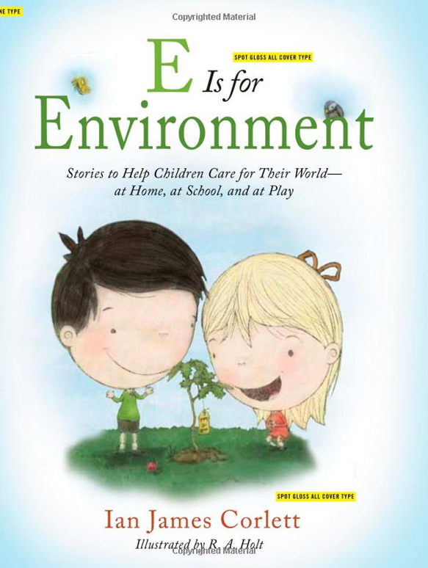
中文书名：《送给孩子的环保故事》
英文书名：E Is for Environment:
Stories to Help Children Care for Their World-at Home, at School, and at Party
作 者：Ian James Corlett, R. A. Holt
出 版 社：Atria
代理公司：Inkwell/ANA
出版日期：2011年7月
页 数：110页（彩色插图）
类 型：7-12岁少年文学

内容简介：

帮助今天的孩子了解地球的未来可真不是一件容易的事情。 虽然我们讨论了一大堆有关环保、购买有机食品、保护地球的话题，但是对于一个忙碌的家庭来说，如何在日常生活中坚持环保却并不简单。

幸好，伊恩·詹姆斯·克莱特在讲完了道德的故事后，又带着我们了解家庭环保的奥秘。在这一部的几个故事里，主人公埃利奥特和露西弄明白一件事情——保护环境并不复杂、困难，相反却会很有趣！

通过这本亲子共读的小书，父母和孩子可以一起了解到日常生活的一件件小事会对环境造成多大的影响。读完这几个故事，也许“废物利用”的概念就会在孩子们的小脑瓜里扎根了。说不定，他们还会时时提醒家长注意环保呢！

内文插图：
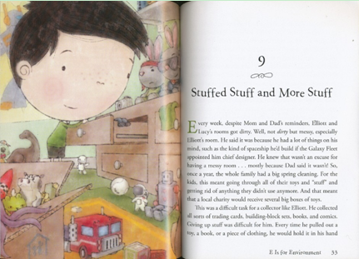
媒体评论：

“克莱特传达了一个清晰的概念——孩子能成为父母的楷模。他的讲述方法新鲜生动，列举的例子绝对真实可信。” ----《科克斯评论》（Kirkus）

“这部书会让你和你的孩子充满正能量、精神振奋。”
----《旧金山书评》（San Francisco Book Review）

谢谢您的阅读！
请将回馈信息发至：晋西影(Cynthia Jin)
安德鲁﹒纳伯格联合国际有限公司北京代表处
北京市海淀区中关村大街甲59号中国人民大学文化大厦1705室, 邮编：100872
电 话：010-82509406
传 真：010-82504200
Email：Cynthia@nurnberg.com.cn
网 站：Http://www.nurnberg.com.cn

